Предмет: Објашњење – јавна набавка број 35/14, чији је предмет набавка услуга одржавања возила и шлеп служба

Захтев за појашњење:

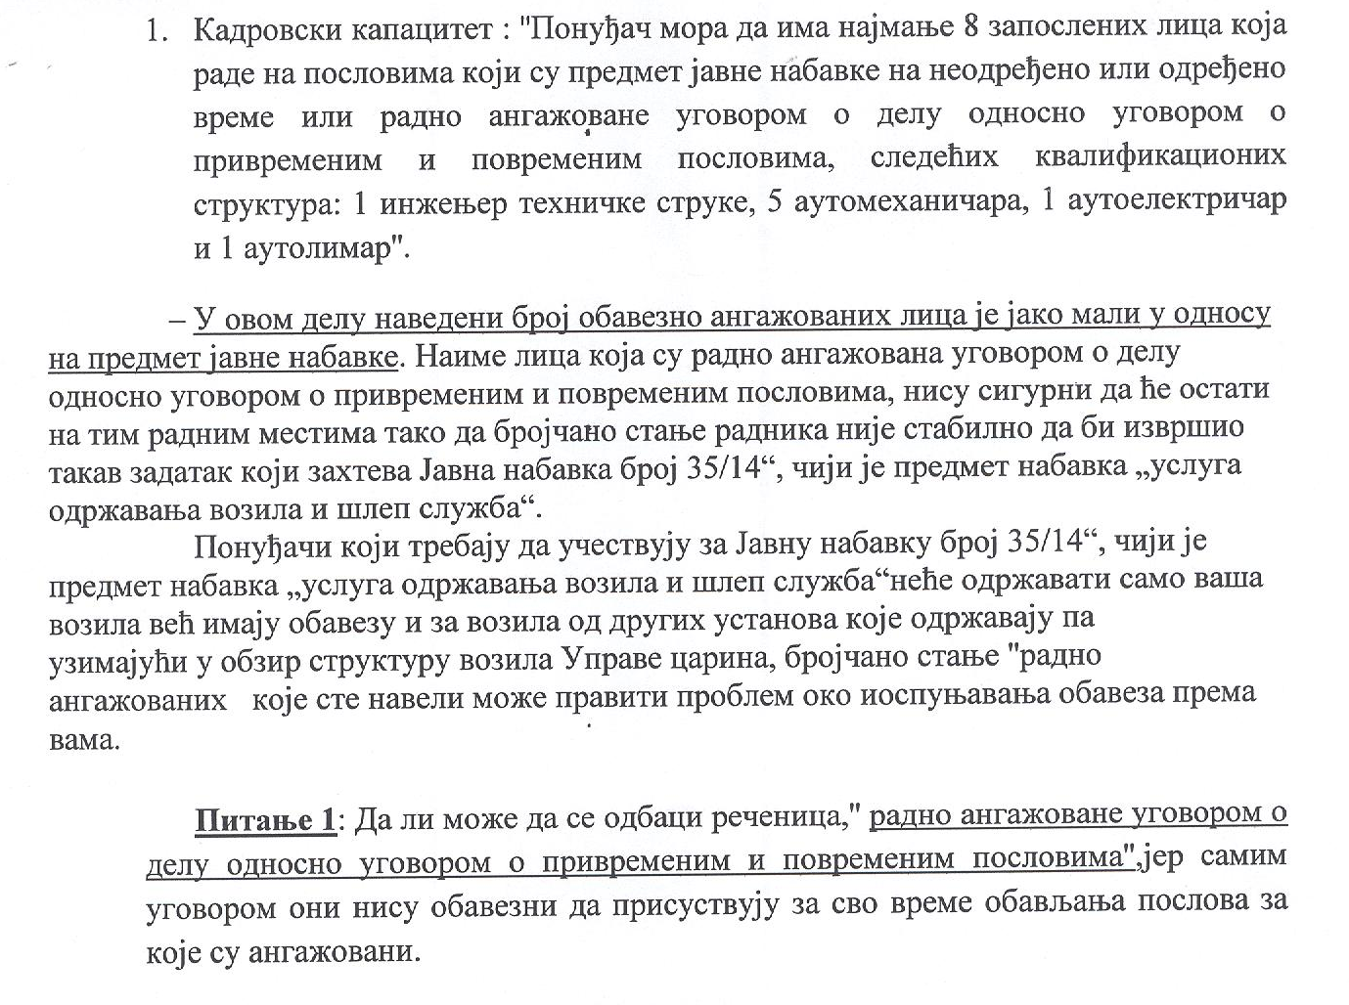
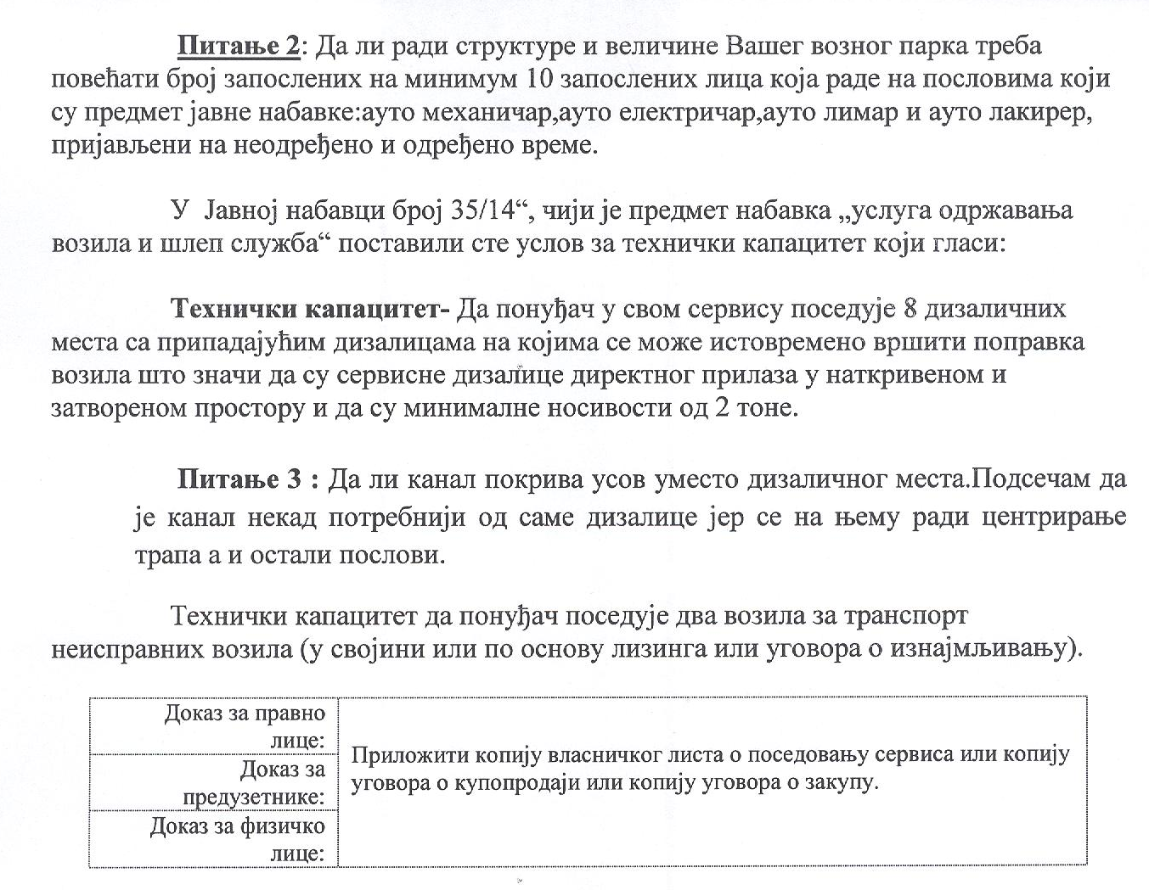
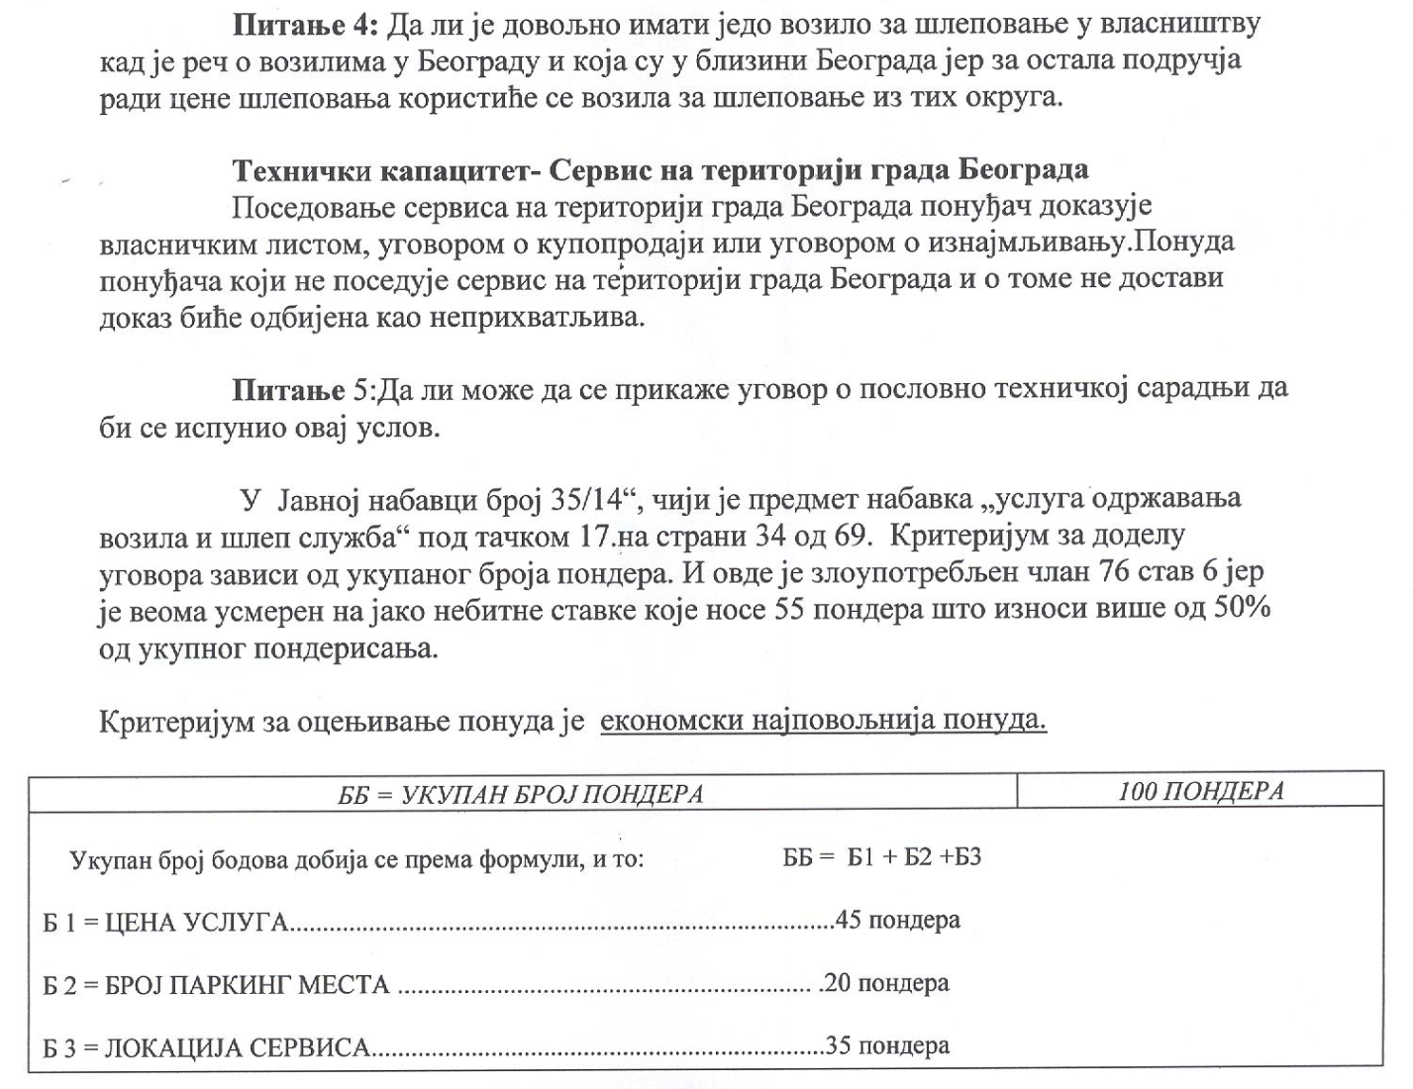
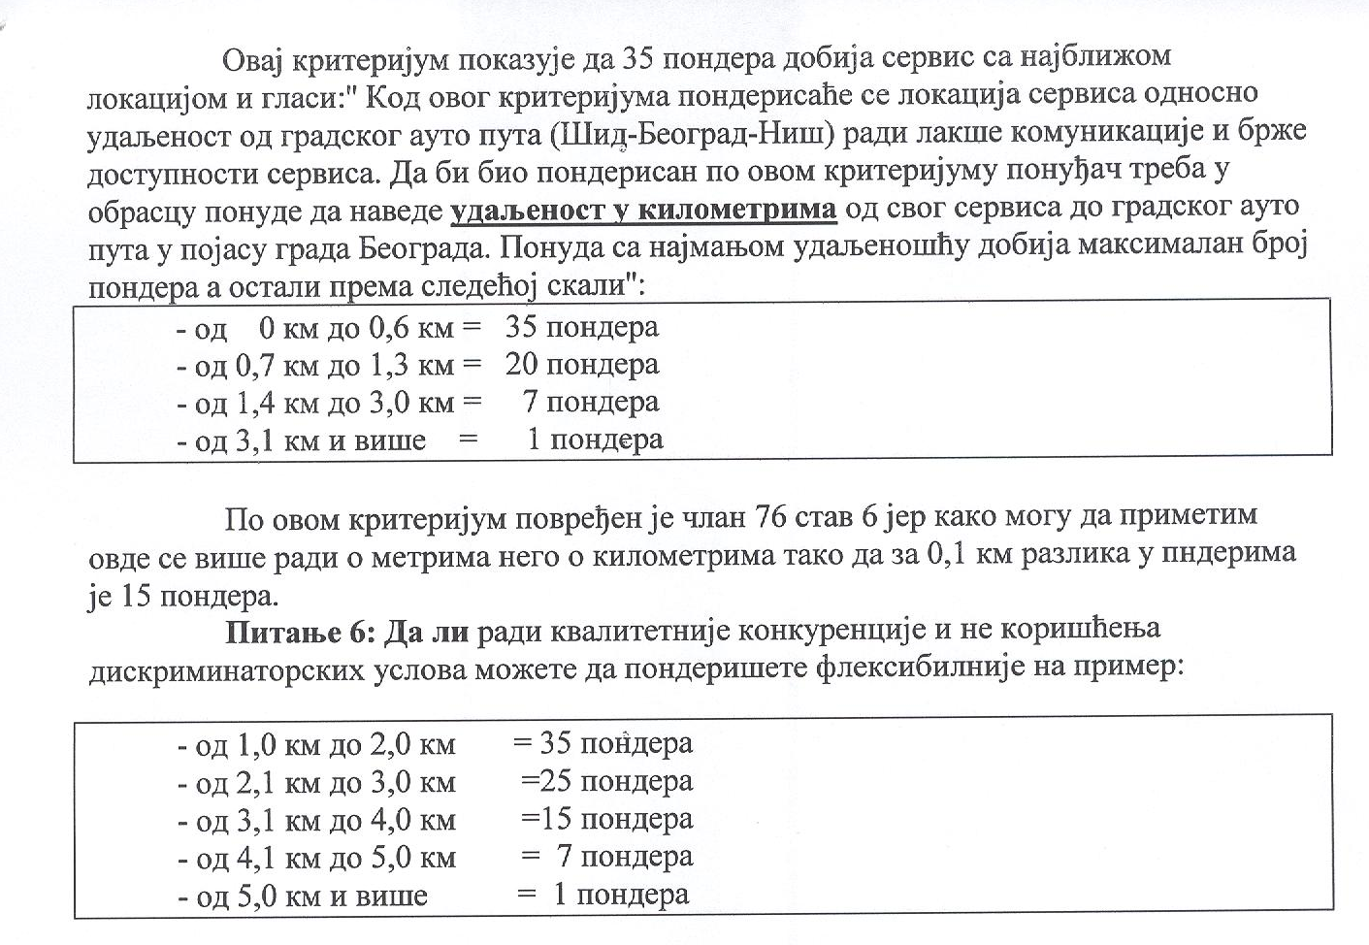
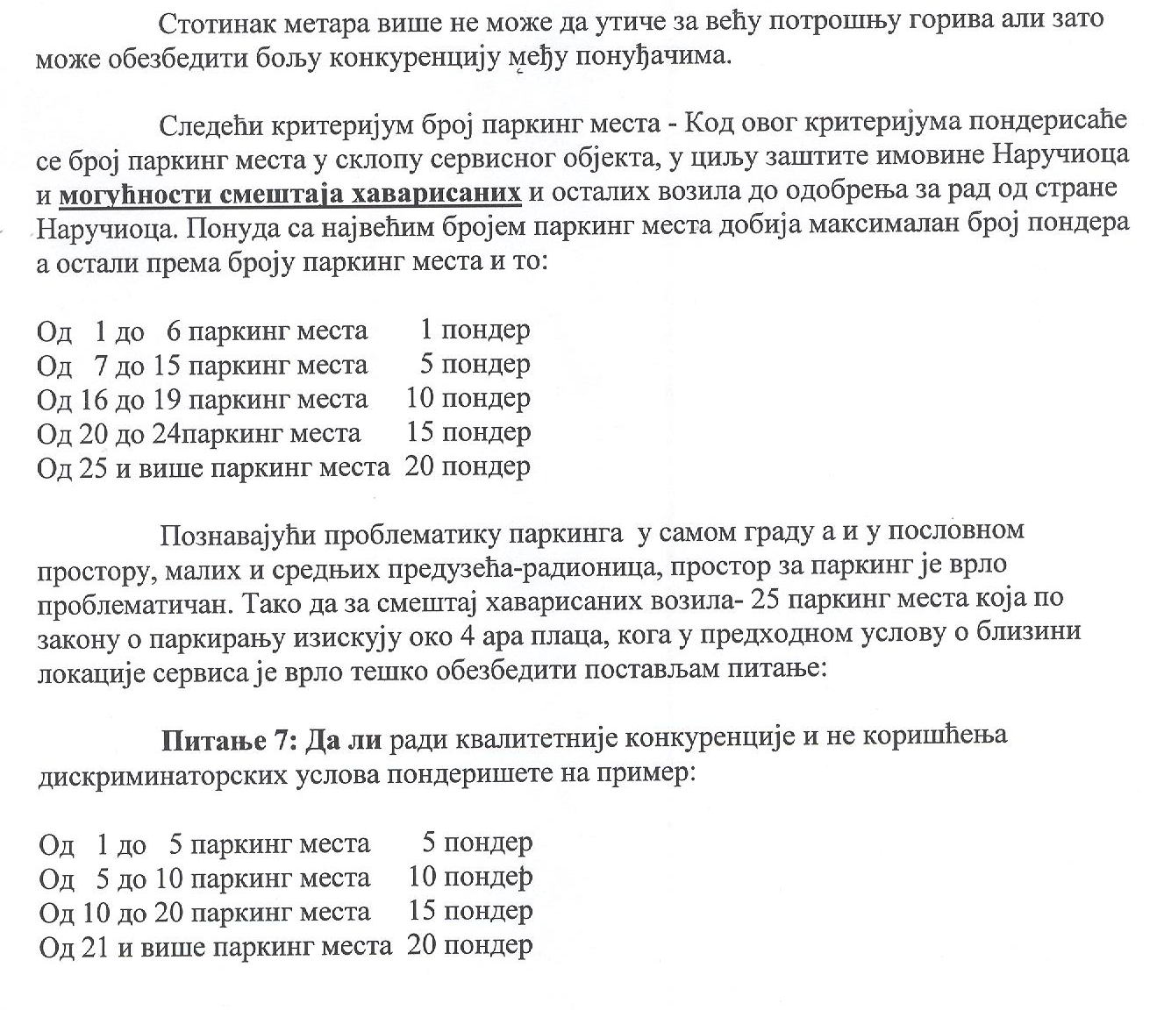

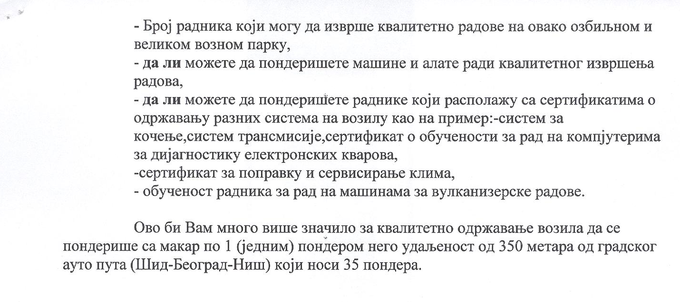
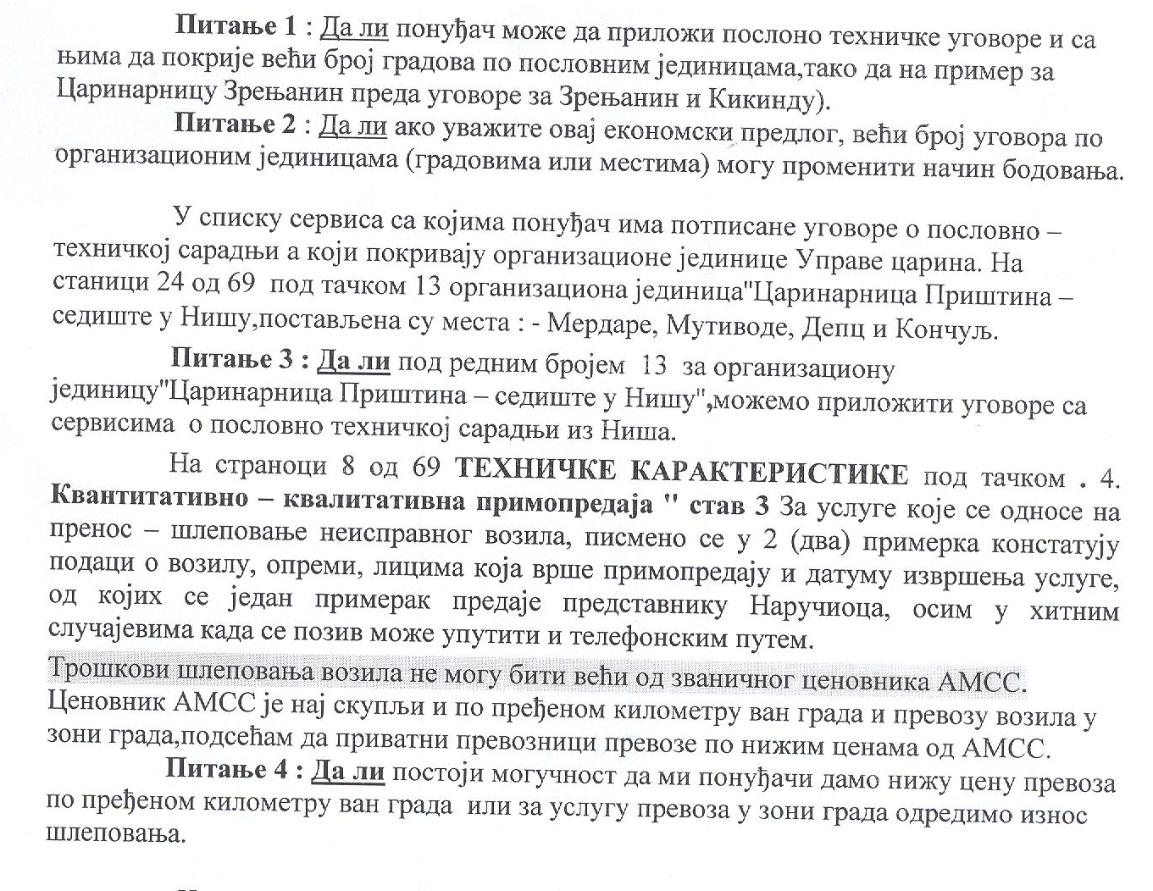
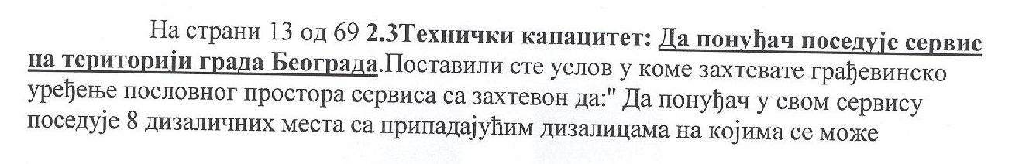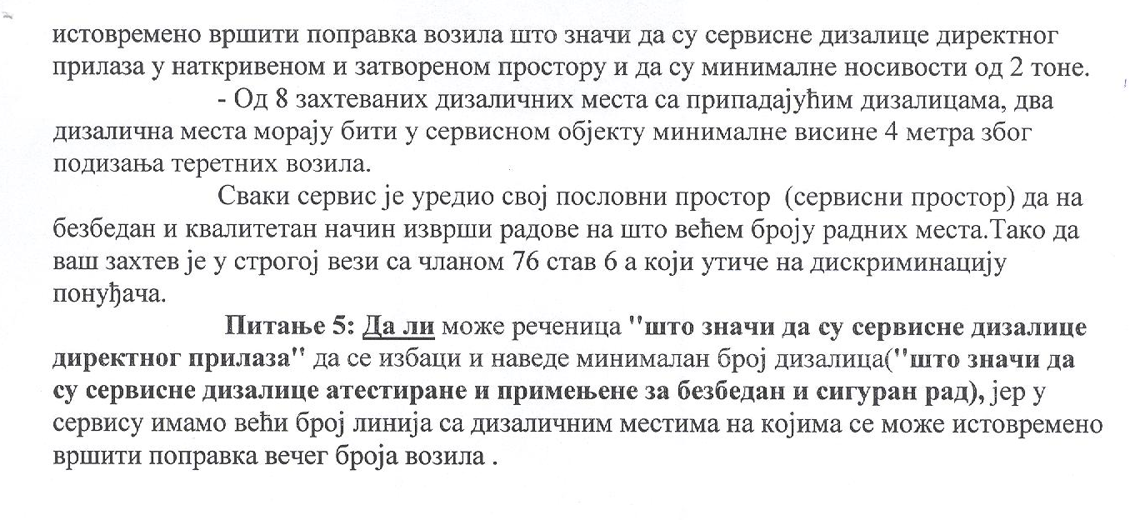
О д г о в о р

- Наручилац остаје при захтевима из конкурсне документације.
- Наручилац остаје при захтевима из конкурсне документације.
- Наручилац ће признати канал као дизалично место уколико је канал опремљен каналском дизалицом која је атестирана и чија је носивост преко 2 тоне (директног прилаза у наткривеном и затвореном простору).
- Наручилац остаје при захтевима из конкурсне документације.
- Наручилац остаје при захтевима из конкурсне документације.
- Наручилац остаје при захтевима из конкурсне документације. Конкурсна документација је састављена сходно потребама Наручиоца.
- Наручилац остаје при захтевима из конкурсне документације. Конкурсна документација је састављена сходно потребама Наручиоца.
- Наручилац остаје при захтевима из конкурсне документације.

О д г о в о р
на питања од 12.06.2014. године:
- Понуђач може приложити уговор/уговоре о пословно-техничкој сарадњи са сервисом из Зрењанина или Кикинде из разлога што исти припадају истој организационој јединици Управе царина.
- Понуђач је дужан да уз понуду достави уговоре о пословно-техничкој сарадњи са сервисом на локацији где се налазе царинарнице или организационе јединице у оквиру царинарница. Предметне услуге се могу вршити у сопственим сервисима на територији организационих јединица Наручиоца или у сервисима са којима понуђач има пословно-техничку сарадњу уз навођење назива даваоца услуга са адресом, контакт особом и телефоном сервиса. Наведени захтев представља услов за учешће, па самим тим не може бити критеријум за оцењивање понуда.
- За царинарницу Приштина – седиште у Нишу довољно је доставити уговор о пословно-техничкој сарадњи са сервисом из Ниша.
Наручилац признаје трошкове шлеповања који не могу бити већи од званичног ценовника АМСС.
- Изабрани понуђач ће шлеповати возила Управе царина по ценама које не могу бити веће од званичног ценовника АМСС, а избор је даваоца услуге да ли ће та цена бити нижа од цене шлеповања из ценовника АМСС.
- Наручилац остаје при захтевима из конкурсне документације.

